萤若科技
官方网址：www.intellimirror.cn
参选类别：年度数字营销创新力技术公司
公司简介及核心优势
萤若科技成立于2018年，是一家专注于线下数据价值挖掘，通过创新营销内容及终端体验为品牌主及零售门店提供智慧零售体系构建及数据服务的科技技术公司。智慧零售理念是“技术加持，数据赋能，全面解决零售端需求”。
品牌定位：致力于为美妆、时尚、快消等行业提供一站式新零售营销解决方案服务。
核心业务：
零售策略及应用：提供以解决门店有效引流，智能互动体验，数据转换及用户追踪为目标的智能零售解决方案。
智能零售终端：根据品牌需求定制功能，链路，让智能硬件赋能业务，提升用户体验，深度建立品牌与消费者连接。
智能零售系统：全面整合智能零售产品，打通企业线上线下体系，提供全渠道智能零售终端及内容管理系统。
智能零售数字中台：提供适合企业快速发展的全渠道、精准化的深度服务体系。整合数据，智能分析，精准营销一体化服务平台。
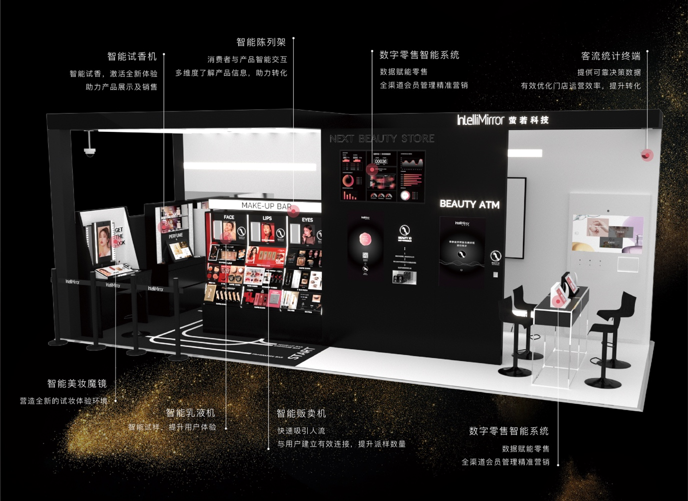
打造智慧零售概念门店
核心优势：
有敏锐的行业感知：核心成员拥有13年营销行业经验 ，服务众多一线品牌，懂市场更懂消费者。
强大的服务能力：萤若科技拥有全渠道整合能力，能为客户提供智能运营和智能营销服务。
丰富的客户经验：目前萤若科技已积累20多个品牌、50+成功案例，具备跨平台数据整合及应用能力。
三大核心优势确保萤若科技在行业中的领先位置，目前萤若科技已经和诸多一线品牌展开合作，也积累了丰富的成功商业案例。
数字营销领域突出成绩
一、品牌大事件
2020年9月19日，由萤若科技联合创立的零售品牌B+油罐，正式开启位于长沙的全球首家旗舰店，也向零售行业宣告这一零售新物种「破壳而来」，以一套整合玩法对零售行业进行一次全面的创新升级。
B+油罐是一家颠覆传统的智能体验美学集合品牌，以大数据为基准，网罗全球适合你的彩妆、护肤、香氛、居家、饰品等美学单品，通过智能终端为你推荐美学方案，实现所有美好生活追求者的变美愿景。
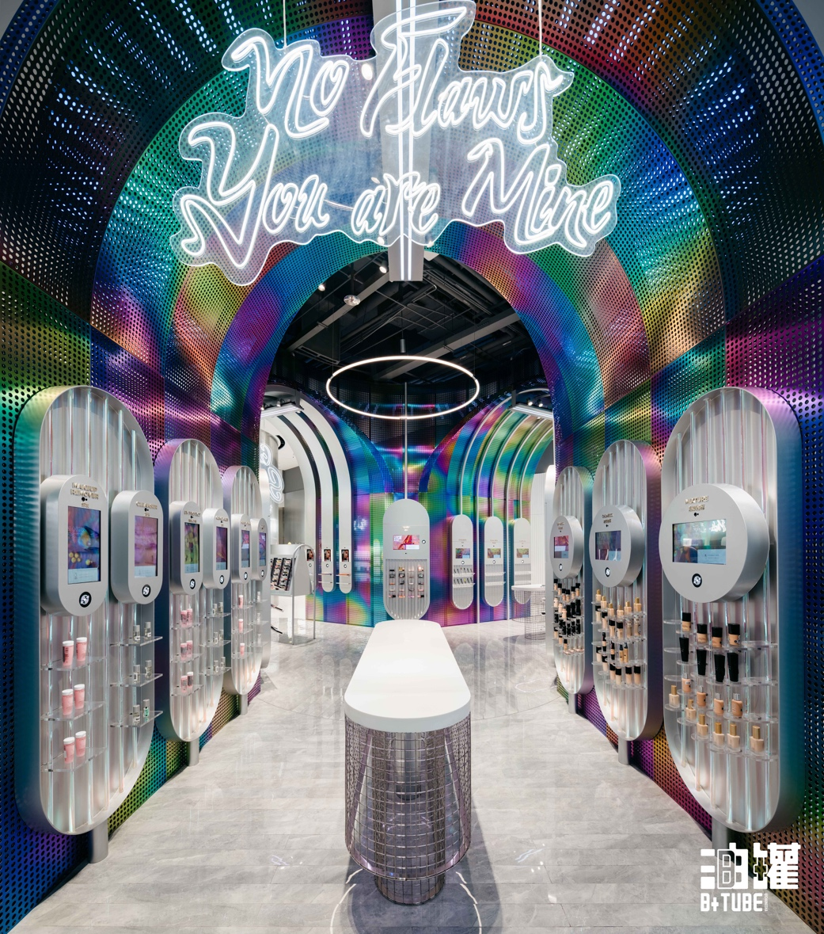
店铺设计由多次获得全球设计类大奖的荷兰Storeage零售设计事务所操刀。从设计上就架构起了一个未来向零售店空间：用“未来科技+彩虹荧光+迷幻甜美”的视觉风格塑造店铺，整体空间的颜色和材质融入了“浸没”的设计理念。
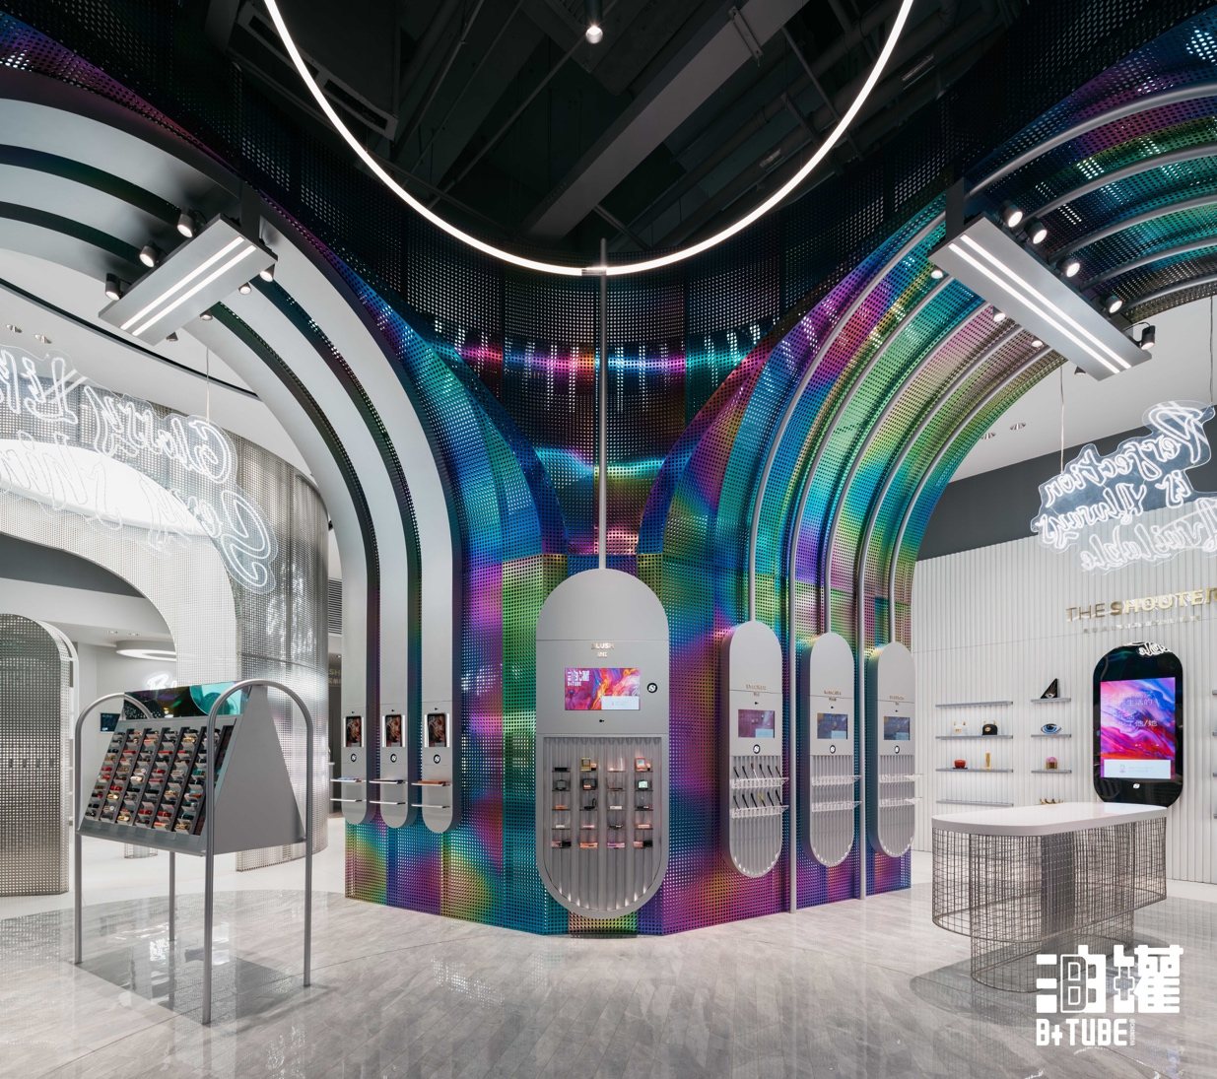
B+油罐主要涵盖个护美妆、小众香氛、食品饮料、设计相关的生活方式单品等，全店集合超过200个品牌，包括国际大牌LA MER、SKII、LANCÔME、GUERLAIN…网红国潮万花镜、玛丽黛佳、完美日记…小众设计师品牌PEARLONA、COCOKIM…家居买手品牌THE SHOUTER…
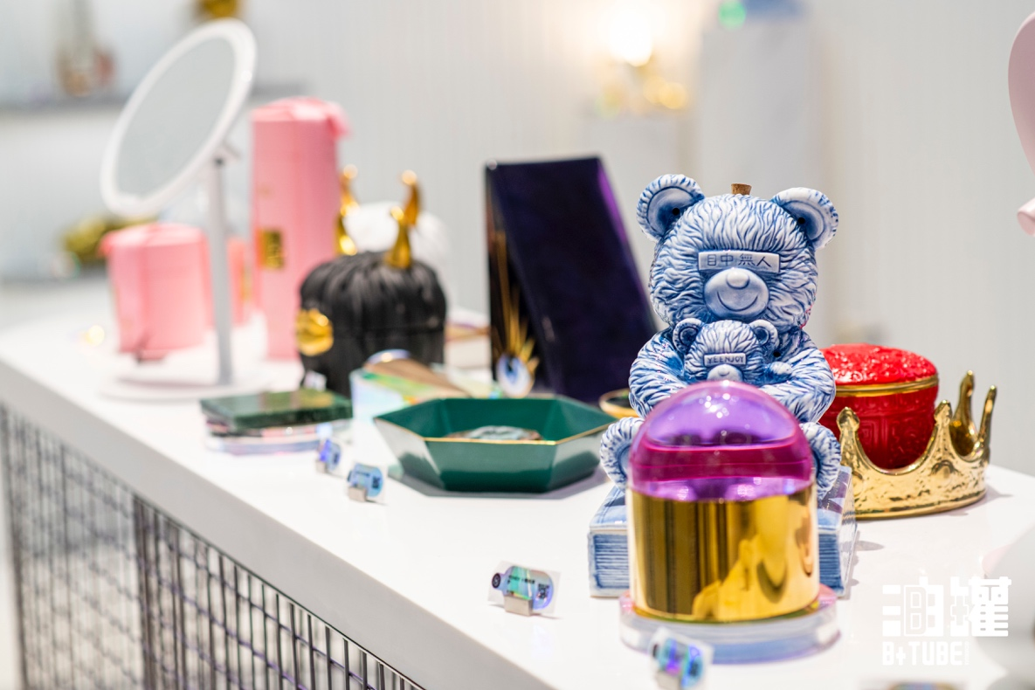
B+油罐为所有追求美的消费者打造一个智慧零售空间，遍布全店的触摸屏和传感器，采取BA免打扰模式，让顾客全程通过自助式服务来尽情体验产品。顾客可以使用场地中间的仪器测试肌肤类型，获得自己的肌肤报告，根据报告的建议寻找含有自己需要成分的护肤品。
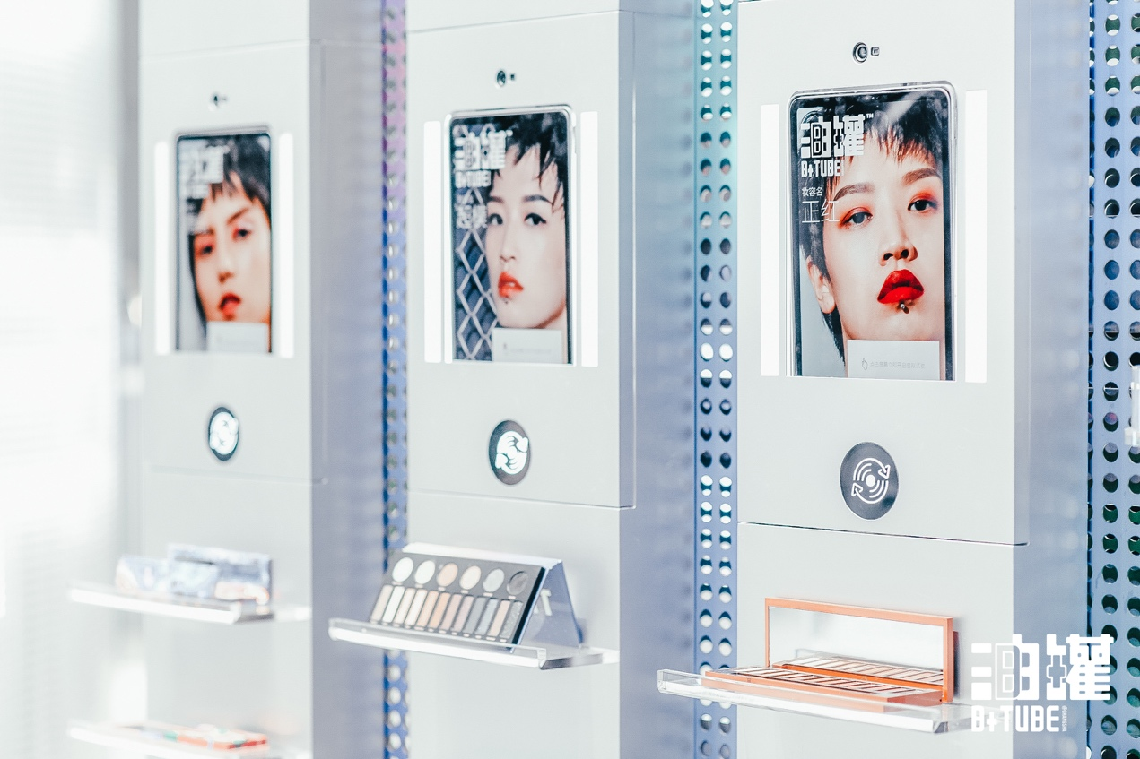
B+油罐的选品采取大数据筛选与人工买手挑货相结合的模式，为消费者精选全网热门畅销产品。B+油罐也拥有自有IP形象——U飒酱，并与会员体系打通，并通过发行特殊款、盲盒的形式，建立深度的品牌圈层文化。
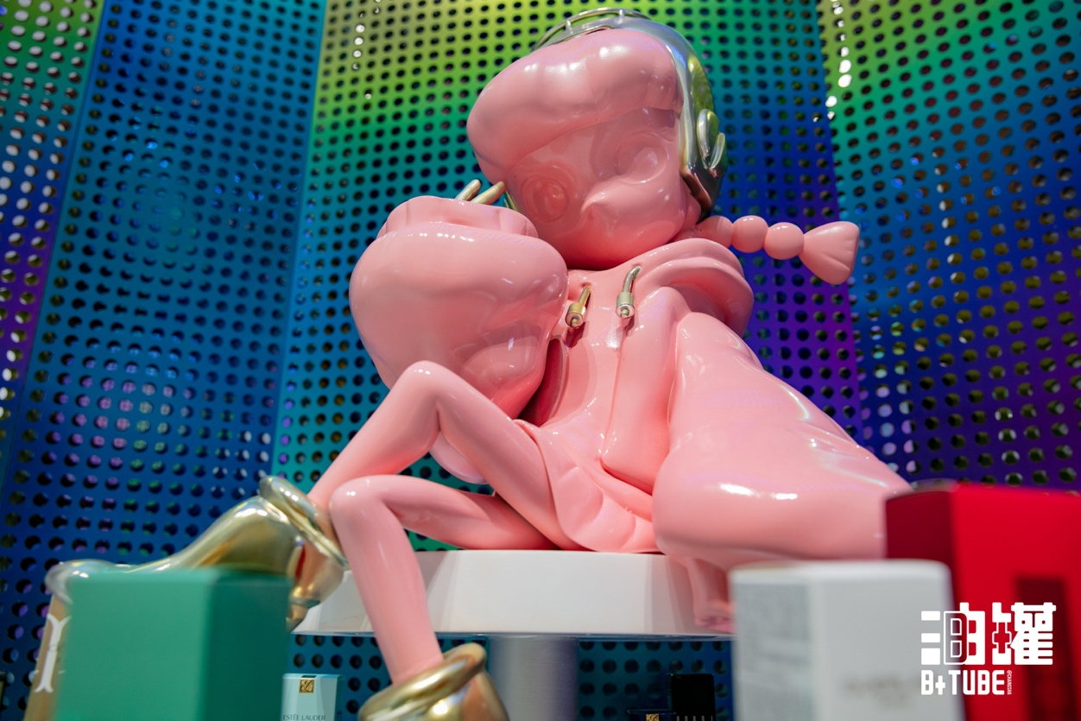
B+油罐提供门店的消费者洞察、用户体验设计、体验设备研发、全门店管理系统、电商、数字化运营管理工具等全链路的解决方案。B+油罐与其他零售品牌最大的区别在于，在线下场景实现了全数字化链路改造，并与线上全面打通，把门店变成一个完整的营销系统。B+油罐门店本身就是一个巨型广告牌，通过店内互动屏、线上商城、公众号、小程序体系，加上私域流量的引流沉淀，得到真实有效的用户流量沉淀与转化。
多家知名营销行业媒体陆续报道B+油罐全球首家旗舰店开业，其中包括4A协会、广告门、TopDigital、品牌营销快讯、socialbeta、数字营销江湖、IAI国际广告奖、化妆品资讯等等。开业1个月成功登顶抖音长沙市购物热门榜No.1，大众点评长沙化妆品热门榜Top1、化妆品评论榜Top6，成为长沙网红打卡新地标。
二、年度回顾
1、130+台智能零售终端薇诺娜交付。
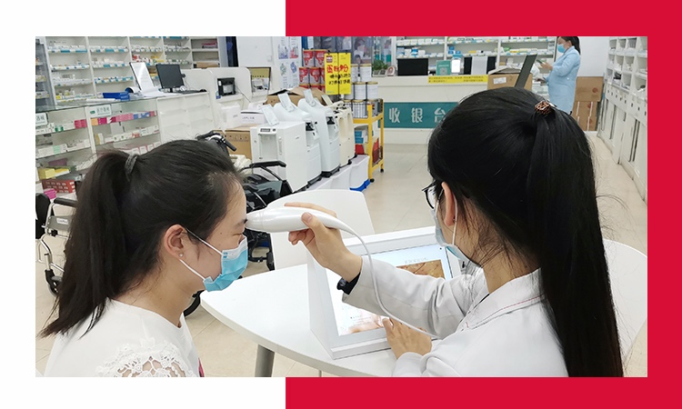
2、美宝莲智能陈列架入驻门店。
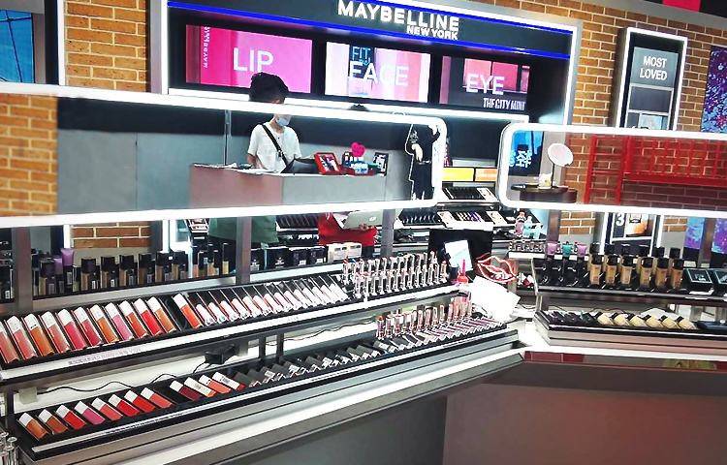
3、深圳美博会新零售区域最靓展台。
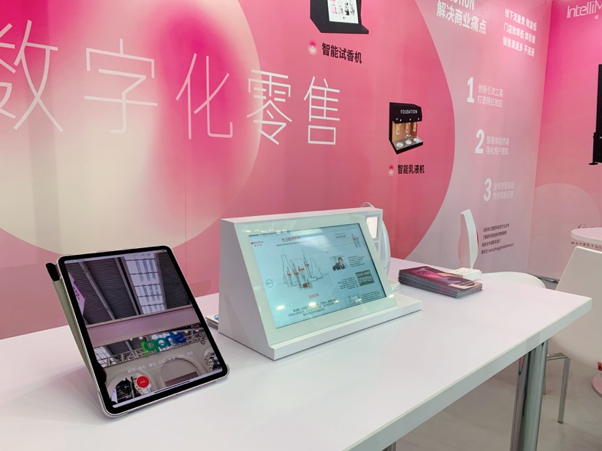
4、助力欧莱雅专业美发K11全球首家旗舰店落地。
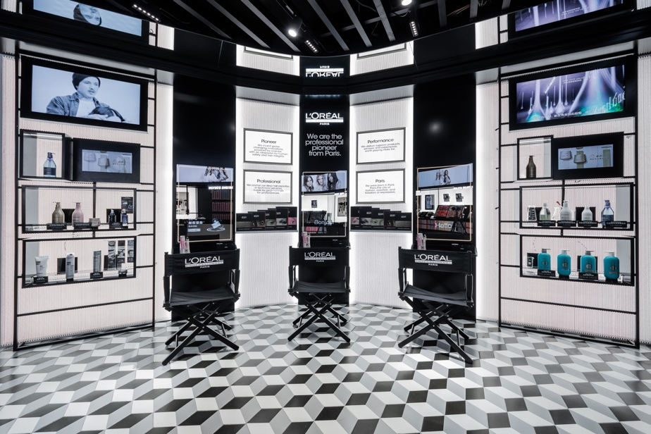
5、919 B+油罐正式开业。
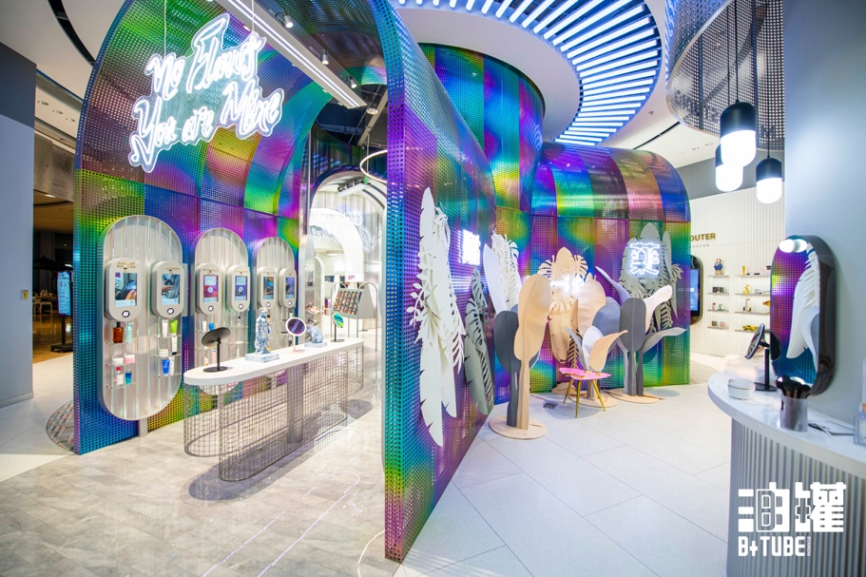
6、香水机乳液机2.0研发落地。
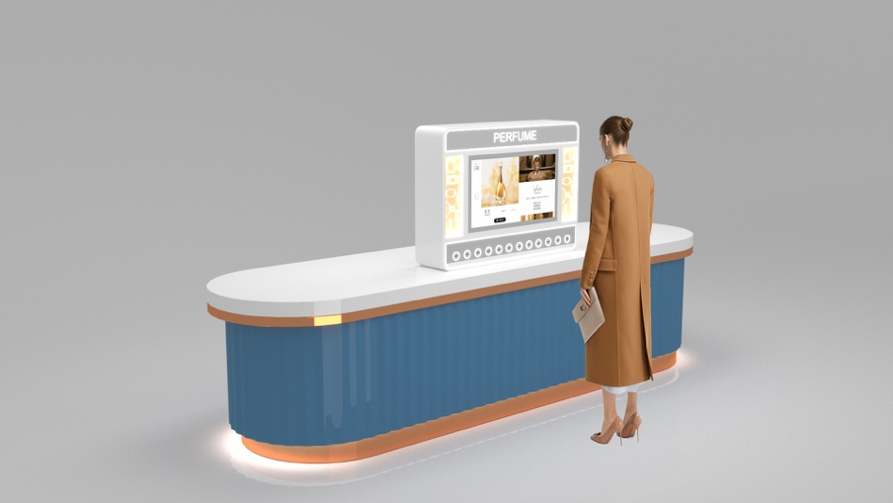
7、香水机乳液机入驻东方美谷。
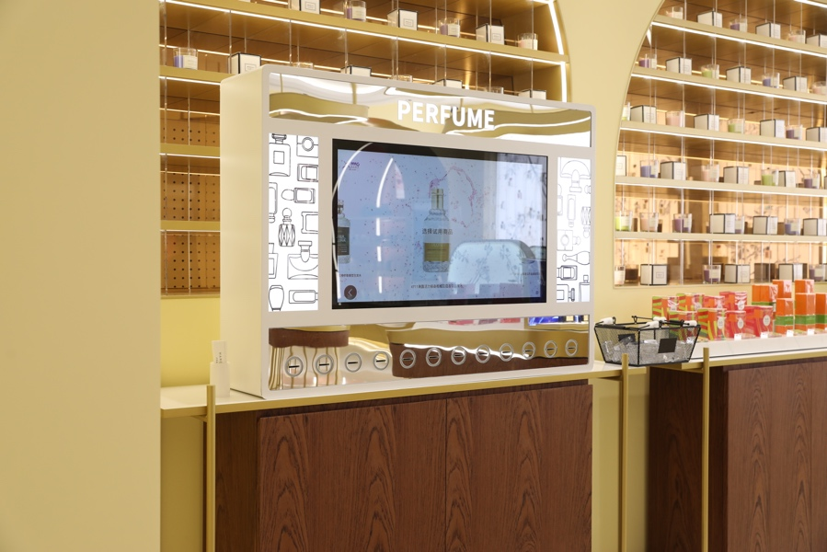
8、与电声集团达成合作，入驻电声集团展厅。
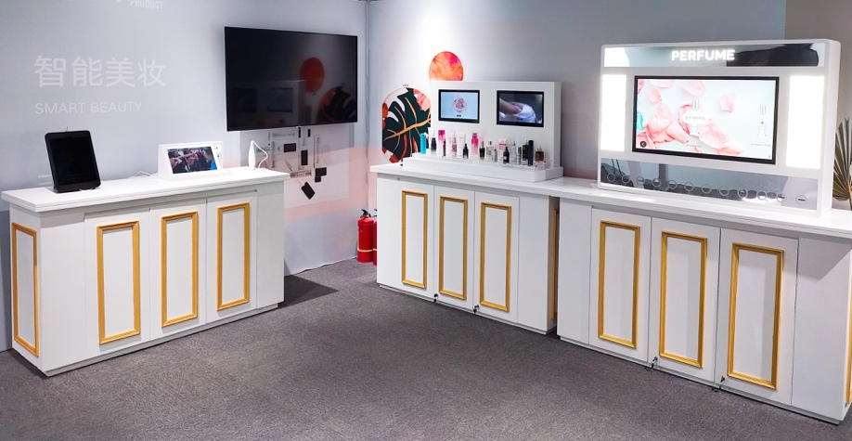
服务的主要客户
巴黎欧莱雅、美宝莲、巴黎卡诗、阿玛尼、薇姿、兰蔻、娇兰、MAKEUPFOREVER、丝芙兰、梦妆、佰草集、CK、TASAKI、FOREVERMARK、优衣库、美特斯邦威、CROCS等。

